集美大学算法分析与设计课程实验报告
实验名称：实验二  组长：曾益琳 |  |  |  | 实验日期： |  | 2026年10月24日
学号： | 202521332010 | 班级： | 软件2511 | 姓名： | 陈雨婷 | 成绩：
学号： | 202521332035 | 班级： | 软件2512 | 姓名： | 曾益琳 | 成绩：
学号： | 202521332036 | 班级： | 软件2512 | 姓名： | 张黎婕 | 成绩：

小组分工:
曾益琳：0-1背包问题 最长递增子序列 LIS
陈雨婷：数塔问题 最长公共子序列 LCS
张黎婕：钢条切割问题 多段图最短路径问题
电话：15260900325邮箱：15260900325@163.com
- 一、实验目的

通过设计动态规划算法并编码实现，理解动态规划算法的求解过程，掌握动态规划中“问题划分、状态定义、状态转移方程、填表顺序、回溯求解”等基本方法；具备利用动态规划法求解 0-1 背包、数塔、钢条切割、最长递增子序列、最长公共子序列、多段图最短路径等经典问题的能力，并能够对算法进行时间复杂性和空间复杂性分析。

二、实验要求

（1）设计合适的数据结构；（2）定义子问题；（3）定义动态规划函数；（4）描述填表过程；（5）设计算法伪码或流程图；（6）编码实现并进行测试；（7）推导时间复杂度，采用计数法开展实验分析，编制数据表和散点图；（8）简述空间复杂度。
三、算法伪代码或流程图
- （1）0-1背包问题
数据结构：w[i] 表示第 i 个物品重量，v[i] 表示价值，dp[i][j] 表示前 i 个物品在容量 j 下的最大价值。
子问题：前 i 个物品装入容量为 j 的背包能获得的最大价值。
动态规划函数：
dp[0][j]=0；当j<w[i]时，dp[i][j]=dp[i−1][j]；否则dp[i][j]=max(dp[i−1][j],dp[i−1][j−w[i]]+v[i])。其中w[i]>0，允许不选任何物品。
填表过程：先初始化第 0 行和第 0 列，再按 i 从小到大、j 从小到大填表
伪代码：
输入 n, W, w[1..n], v[1..n]
for j = 0 to W: dp[0][j] = 0
for i = 1 to n:
for j = 0 to W:
if j < w[i]:
dp[i][j] = dp[i-1][j]
else:
dp[i][j] = max(dp[i-1][j], dp[i-1][j-w[i]] + v[i])
输出 dp[n][W]
从 dp[n][W] 逆推选择物品
- （2）最长递增子序列 LIS
数据结构：a[1..n] 为原序列，dp[i] 表示以 a[i] 结尾的最长递增子序列长度，pre[i] 记录前驱。
子问题：以第 i 个元素结尾的 LIS 长度。
动态规划函数：
dp[i]=max(1, max{dp[j]+1 | j<i且a[j]<a[i]})。无合法前驱时为1；空序列答案为0。pre[i]初值为−1。
填表过程：i 从小到大，内层 j 从 1 到 i-1。
伪代码：
for i = 1 to n:
dp[i] = 1
for j = 1 to i-1:
if a[j] < a[i] and dp[j] + 1 > dp[i]:
dp[i] = dp[j] + 1
pre[i] = j
答案 = max(dp[i])
根据 pre 回溯输出一个 LIS
- （3）数塔问题
数据结构：二维数组 a[n][n] 存储数塔，dp[i][j] 表示从第 i 层第 j 个位置到底层的最大路径和。
子问题：从位置 (i,j) 出发到底层的最大路径和。
动态规划函数：
dp[n−1][j]=a[n−1][j]；dp[i][j]=a[i][j]+max(dp[i+1][j],dp[i+1][j+1])。支持负数；层数须为正整数。
填表过程：从底层向上填，最后 dp[0][0] 为答案。
伪代码：
输入数塔 a
for j = 0 to n-1: dp[n-1][j] = a[n-1][j]
for i = n-2 down to 0:
for j = 0 to i:
dp[i][j] = a[i][j] + max(dp[i+1][j], dp[i+1][j+1])
输出 dp[0][0]
根据 choice 数组输出路径
- （4）最长公共子序列 LCS
数据结构：X[1..m]、Y[1..n]，dp[i][j] 表示 X 前 i 个字符和 Y 前 j 个字符的 LCS 长度。
子问题：X[1..i] 与 Y[1..j] 的最长公共子序列长度。
动态规划函数：
dp[0][j]=dp[i][0]=0；若X[i]=Y[j]，dp[i][j]=dp[i−1][j−1]+1；否则dp[i][j]=max(dp[i−1][j],dp[i][j−1])。
填表过程：按 i、j 从小到大填表。
伪代码：
先将dp第0行和第0列置0；for i = 1 to m:
for j = 1 to n:
if X[i] == Y[j]:
dp[i][j] = dp[i-1][j-1] + 1
else:
dp[i][j] = max(dp[i-1][j], dp[i][j-1])
从 dp[m][n] 回溯构造 LCS
- （5）钢条切割问题
数据结构：p[i] 表示长度 i 的价格，dp[j] 表示长度 j 的最大收益，cut[j] 记录最优切割长度。
子问题：长度为 j 的钢条最大收益。
动态规划函数：
dp[0]=0；dp[j]=max{p[i]+dp[j−i] | 1≤i≤j}。每次枚举前best初始化为最小整数，记录最优首段cut[j]；必须售出全部长度，允许不切割。
填表过程：dp[0]=0，j 从 1 到 n 依次计算。
伪代码：
输入价格 p[1..n]
dp[0] = 0
for j = 1 to n: 先令dp[j]为负无穷
for i = 1 to j:
if p[i] + dp[j-i] > dp[j]:
dp[j] = p[i] + dp[j-i]
cut[j] = i
输出 dp[n] 和切割方案
- （6）多段图最短路径问题
数据结构：邻接表adj[u]存储边(v,w)，d[u]表示源点到u的最短距离，pre[u]记录前驱。顶点须按阶段拓扑顺序编号，每条边满足0≤u<v<N。
子问题：源点到第 i 段各顶点的最短距离。
动态规划函数：
d[v]=min(d[v],d[u]+w(u,v))
填表过程：按段从前往后，对每段顶点 u 的每条出边进行松弛。
伪代码：
d[s] = 0，其余为 INF
for u = 0 to N−1（顶点已按阶段拓扑排序）:
若d[u]=INF，跳过该顶点
for (v,w) in adj[u]:
if d[u] + w < d[v]:
d[v] = d[u] + w
pre[v] = u
输出 d[t]
根据 pre 回溯路径
四、程序实现
（1）0-1背包问题代码及运行结果
#include <iostream>
#include <vector>
#include <algorithm>
using namespace std;
int main() {
int n, W;
cout << "请输入物品数量 n 和背包容量 W: ";
if (!(cin >> n >> W)) return 0;
if (n < 0 || W < 0) { cout << "输入规模无效"; return 0; }
vector<int> w(n), v(n);
cout << "请依次输入 " << n << " 个物品的重量和价值 (重量 价值):" << endl;
for (int i = 0; i < n; i++) {
if (!(cin >> w[i] >> v[i]) || w[i] <= 0) { cout << "重量须为正整数"; return 0; }
}
vector<vector<int> > dp(n + 1, vector<int>(W + 1, 0));
for (int i = 1; i <= n; i++) {
for (int j = 0; j <= W; j++) {
if (j < w[i - 1]) {
dp[i][j] = dp[i - 1][j];
} else {
dp[i][j] = max(dp[i - 1][j], dp[i - 1][j - w[i - 1]] + v[i - 1]);
}
}
}
vector<int> chosen;
int j = W;
for (int i = n; i >= 1; i--) {
if (dp[i][j] != dp[i - 1][j]) {
chosen.push_back(i);
j -= w[i - 1];
}
}
reverse(chosen.begin(), chosen.end());
cout << "0-1背包最大价值 = " << dp[n][W] << endl;
cout << "选择物品编号(从1开始): ";
for (int i = 0; i < (int)chosen.size(); i++) {
cout << chosen[i] << " ";
}
cout << endl;
return 0;
}
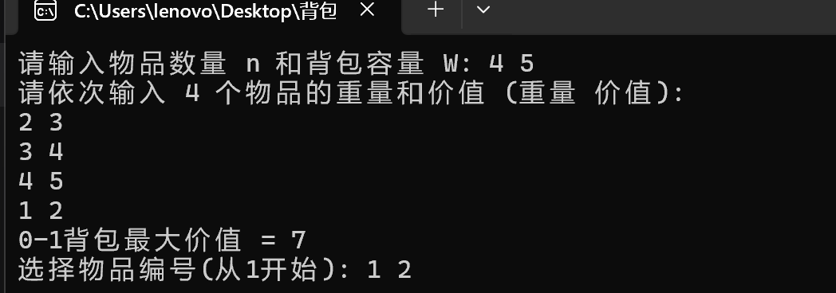
图1 0-1背包问题运行结果
- 最长递增子序列 LIS代码及运行结果
#include <iostream>
#include <vector>
#include <algorithm>
using namespace std;
int main() {
int n;
cout << "请输入序列的长度 n: ";
if (!(cin >> n)) return 0;
if (n < 0) { cout << "输入规模无效"; return 0; }
vector<int> a(n);
cout << "请输入 " << n << " 个整数:" << endl;
for (int i = 0; i < n; i++) {
cin >> a[i];
}
vector<int> dp(n, 1);
vector<int> pre(n, -1);
int ans = 0;
int endPos = -1;
for (int i = 0; i < n; i++) {
for (int j = 0; j < i; j++) {
if (a[j] < a[i] && dp[j] + 1 > dp[i]) {
dp[i] = dp[j] + 1;
pre[i] = j;
}
}
if (dp[i] > ans) {
ans = dp[i];
endPos = i;
}
}
vector<int> seq;
for (int i = endPos; i != -1; i = pre[i]) {
seq.push_back(a[i]);
}
reverse(seq.begin(), seq.end());
cout << "LIS长度 = " << ans << endl;
cout << "一个LIS: ";
for (int i = 0; i < (int)seq.size(); i++) {
cout << seq[i] << " ";
}
cout << endl;
return 0;
}
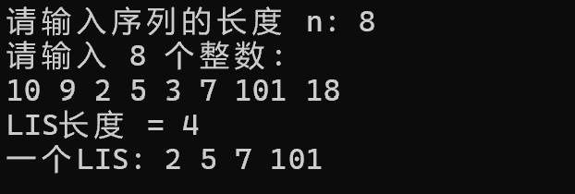
图2最长递增子序列 LIS运行结果
- 数塔问题代码及运行结果
#include <iostream>
#include <vector>
#include <algorithm>
using namespace std;
int main() {
int n;
cout << "请输入数塔的层数 n: ";
if (!(cin >> n)) return 0;
if (n <= 0) { cout << "数塔层数须为正整数"; return 0; }
vector<vector<int> > a(n, vector<int>(n, 0));
cout << "请依次输入数塔数据 (第 i 行有 i 个数字):" << endl;
for (int i = 0; i < n; i++) {
for (int j = 0; j <= i; j++) {
cin >> a[i][j];
}
}
vector<vector<int> > dp = a;
vector<vector<int> > choice(n, vector<int>(n, -1));
for (int i = n - 2; i >= 0; i--) {
for (int j = 0; j <= i; j++) {
if (dp[i + 1][j] >= dp[i + 1][j + 1]) {
dp[i][j] = a[i][j] + dp[i + 1][j];
choice[i][j] = 0;
} else {
dp[i][j] = a[i][j] + dp[i + 1][j + 1];
choice[i][j] = 1;
}
}
}
cout << "数塔最大路径和 = " << dp[0][0] << endl;
cout << "路径: ";
int j = 0;
for (int i = 0; i < n; i++) {
cout << a[i][j];
if (i != n - 1) cout << " -> ";
if (i < n - 1 && choice[i][j] == 1) {
j++;
}
}
cout << endl;
return 0;
}

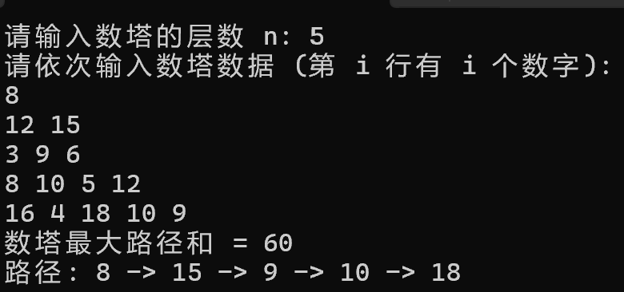
图3 数塔问题运行结果
- 最长公共子序列 LCS代码及运行结果
#include <iostream>
#include <vector>
#include <string>
#include <algorithm>
using namespace std;
int main() {
string X, Y;
cout << "请输入第一个字符串 X: ";
if (!getline(cin, X)) return 0;
cout << "请输入第二个字符串 Y: ";
if (!getline(cin, Y)) return 0;
int m = X.size();
int n = Y.size();
vector<vector<int> > dp(m + 1, vector<int>(n + 1, 0));
for (int i = 1; i <= m; i++) {
for (int j = 1; j <= n; j++) {
if (X[i - 1] == Y[j - 1]) {
dp[i][j] = dp[i - 1][j - 1] + 1;
} else {
dp[i][j] = max(dp[i - 1][j], dp[i][j - 1]);
}
}
}
string s;
int i = m;
int j = n;
while (i > 0 && j > 0) {
if (X[i - 1] == Y[j - 1]) {
s.push_back(X[i - 1]);
i--;
j--;
} else if (dp[i - 1][j] >= dp[i][j - 1]) {
i--;
} else {
j--;
}
}
reverse(s.begin(), s.end());
cout << "LCS长度 = " << dp[m][n] << endl;
cout << "一个LCS = " << s << endl;
return 0;
}
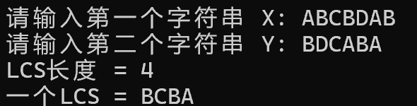
图4最长公共子序列 LCS运行结果
- 钢条切割问题代码及运行结果
#include <iostream>
#include <vector>
#include <limits>
using namespace std;
int main() {
int n;
cout << "请输入钢条总长度 n: ";
if (!(cin >> n)) return 0;
if (n < 0) { cout << "输入规模无效"; return 0; }
vector<int> p(n + 1, 0);
cout << "请依次输入长度为 1 到 " << n << " 的钢条价格:" << endl;
for (int i = 1; i <= n; i++) {
cin >> p[i];
}
vector<int> dp(n + 1, 0);
vector<int> cut(n + 1, 0);
for (int j = 1; j <= n; j++) {
int best = numeric_limits<int>::lowest();
int bestCut = 0;
for (int i = 1; i <= j; i++) {
if (p[i] + dp[j - i] > best) {
best = p[i] + dp[j - i];
bestCut = i;
}
}
dp[j] = best;
cut[j] = bestCut;
}
cout << "钢条最大收益 = " << dp[n] << endl;
cout << "切割方案: ";
int x = n;
while (x > 0) {
cout << cut[x] << " ";
x -= cut[x];
}
cout << endl;
return 0;
}
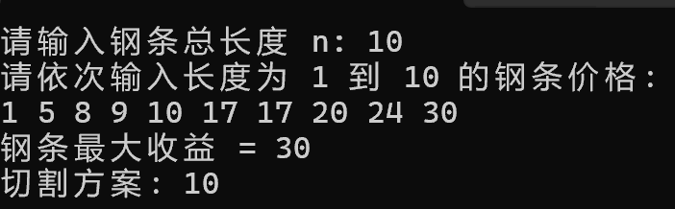
图5钢条切割问题运行结果

- 多段图最短路径代码及运行结果
#include <iostream>
#include <vector>
#include <algorithm>
using namespace std;
int main() {
int N, E;
cout << "请输入多段图的顶点数 N (编号0到N-1，0为源点，N-1为终点) 和边数 E: ";
if (!(cin >> N >> E)) return 0;
if (N <= 0 || E < 0) { cout << "输入规模无效"; return 0; }
vector<vector<pair<int, int> > > adj(N);
cout << "请依次输入 " << E << " 条边 (起点 终点 权重):" << endl;
for (int i = 0; i < E; i++) {
int u, v, w;
if (!(cin >> u >> v >> w) || u < 0 || v >= N || u >= v) {
cout << "边须满足0 <= u < v < N，顶点按阶段拓扑编号"; return 0;
}
adj[u].push_back(make_pair(v, w));
}
const int INF = 1000000000;
vector<int> d(N, INF);
vector<int> pre(N, -1);
d[0] = 0;
for (int u = 0; u < N; u++) {
if (d[u] == INF) continue;
for (int e = 0; e < (int)adj[u].size(); e++) {
int v = adj[u][e].first;
int w = adj[u][e].second;
if (d[u] + w < d[v]) {
d[v] = d[u] + w;
pre[v] = u;
}
}
}
cout << "多段图最短路径长度 = " << d[N - 1] << endl;
if (d[N - 1] == INF) {
cout << "无法到达终点！" << endl;
return 0;
}
vector<int> path;
for (int x = N - 1; x != -1; x = pre[x]) {
path.push_back(x);
}
reverse(path.begin(), path.end());
cout << "路径: ";
for (int i = 0; i < (int)path.size(); i++) {
cout << path[i];
if (i + 1 != (int)path.size()) cout << " -> ";
}
cout << endl;
return 0;
}

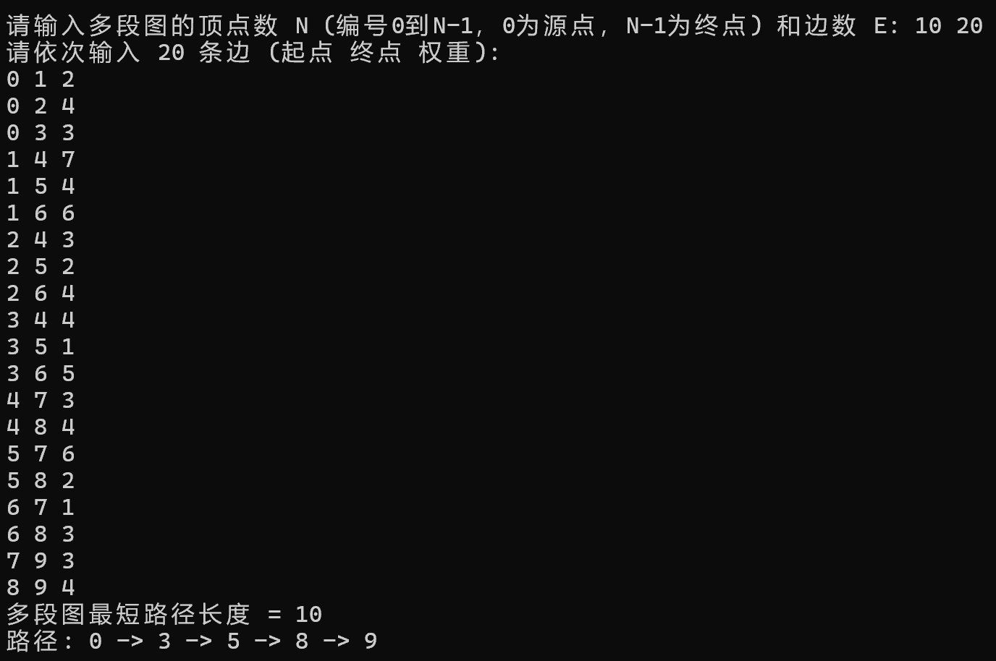

图6多段图最短路径运行结果
五、实验结果展示、时间复杂度分析
（1）运行结果分析
1）0-1背包问题
测试输入为w={2,3,4,1}、v={3,4,5,2}、W=5。修订后的程序输出最大价值7，回溯选择物品1、2，重量为2+3=5、价值为3+4=7，与图1一致。注意物品3、4也是等价值最优解；本程序在相等时保留上一行方案。
2）最长递增子序列 LIS
输入{10,9,2,5,3,7,101,18}，程序输出长度4，并回溯得到2、5、7、101。2、3、7、18等也是合法最优解，不能要求最优序列唯一。严格小于号保证重复元素不会延长LIS。见图2。
3）数塔问题
图3的完整输入为五层数塔：8；12 15；3 9 6；8 10 5 12；16 4 18 10 9。程序输出最大路径和60，路径8→15→9→10→18，手工相加为60。算法从底向上计算，不依赖节点数值非负。
4）最长公共子序列 LCS
输入X="ABCBDAB"、Y="BDCABA"，程序输出长度4，并回溯得到BCBA。该序列在两串中均保持下标递增。BDAB也是最优公共子序列；比较时相等优先向上，使本实现稳定输出BCBA。见图4。
5）钢条切割问题
输入n=10，价格表{1,5,8,9,10,17,17,20,24,30}，程序输出最大收益30、方案10，即整根销售。另测n=8时收益22，可切为2和6，说明算法同时覆盖需要切割和不切割的情形。见图5。
6）多段图最短路径问题
图6中顶点分为{0}、{1,2,3}、{4,5,6}、{7,8}、{9}五段，共10个顶点20条边。程序输出最短代价10，路径0→3→5→8→9，对应边权3+1+2+4=10。按拓扑编号从小到大松弛，处理顶点前其前驱距离已确定。
图6边集（起点,终点,权重）：(0,1,2)、(0,2,4)、(0,3,3)、(1,4,7)、(1,5,4)、(1,6,6)、(2,4,3)、(2,5,2)、(2,6,4)、(3,4,4)、(3,5,1)、(3,6,5)、(4,7,3)、(4,8,4)、(5,7,6)、(5,8,2)、(6,7,1)、(6,8,3)、(7,9,3)、(8,9,4)。
边界测试与程序修订
问题 | 测试数据/情形 | 修订后实际结果
背包 | W=0；单物品过重；无物品 | 最大价值均为0
LIS | n=0；[2,2,2]；[3,2,1] | 长度分别为0、1、1
数塔 | 单点−5；[−2;−3,−4]；n=0 | −5；−5；提示层数须为正整数
LCS | 空串与ABC；AAAA与AAAA；ABC与XYZ | 长度分别为0、4、0
钢条 | n=0；n=1,p=1；n=2,p={−2,−5} | 收益0；1；−4（切为1+1）
多段图 | 无边不可达；负权−3单边；单顶点；反向边 | 提示不可达；−3；0；拒绝非拓扑边
实际编译运行六个典型用例和十九个边界/非法输入用例，共25项，均与预期一致。LIS将endPos初始化为−1，避免空序列回溯越界；数塔明确拒绝零层；LCS改用getline读取以支持空串；钢条将best从−1改为最小整数，避免负价格时cut保持0造成死循环；多段图检查顶点范围及u<v的拓扑前提。
本报告代码使用int。所有算例及规模数据均在int范围内；实际使用更大权值时须将收益、距离改为long long并设置足够大的INF。本次多段图约定有限路径代价绝对值小于10⁹。
（2）渐进时间复杂度分析
0-1背包：外层n次、内层W+1次，每次状态转移O(1)，基本操作次数为n(W+1)；建表Θ((n+1)(W+1))，回溯O(n)，故非空正容量时总体Θ(nW)。W是数值容量，该算法属于伪多项式算法。本实验令W=n，曲线呈平方增长；固定W时则随n线性增长。
LIS：第i个位置检查前面i个元素，合计Σ(i=0..n−1)i=n(n−1)/2次比较；初始化、求最大值和回溯均O(n)，故总体Θ(n²)。
数塔：从倒数第二层向上更新，总次数Σ(i=1..n−1)i=n(n−1)/2。每次比较与加法均O(1)，读入、二维数组初始化和复制同为Θ(n²)，路径输出O(n)，所以总体Θ(n²)。
LCS：m行、n列共mn次转移，每次O(1)。建表Θ((m+1)(n+1))；回溯O(m+n)，本实现还反转所得字符串，耗时O(min(m,n))，因此两串非空时总体Θ(mn)。本实验m=n，计数为n²。
钢条：长度j枚举j种首段，总次数Σ(j=1..n)j=n(n+1)/2；初始化和回溯最多O(n)，故总体Θ(n²)。
多段图：顶点扫描O(V)，每条可达顶点出边至多松弛一次，记实际检查边数Eᵣ≤E，内核O(V+Eᵣ)；建邻接表O(V+E)、回溯O(V)，总时间O(V+E)。本实验所有顶点可达，E=2V−3，故呈线性增长；稠密图E=Θ(V²)时则随V平方增长。
（3）实验时间复杂性分析：计数法
依照实验要求允许采用计数法或计时法，本次采用计数法，记录动态规划内层循环的实际执行次数，不沿用实验一的毫秒数据。测量环境为Linux x86_64，g++ 14.2.0，编译参数-std=c++17 -O2 -Wall -Wextra。计数程序由第四部分六段程序直接插桩得到，每次进入指定转移/比较循环时执行++operations；计数器为long long。输入、初始化、回溯和输出不纳入该计数，相关成本已计入前述渐进推导。
每题使用n=10、20、40、80、160、320六组可复现数据。各次运行同时核对最终答案和计数公式；36组规模实验全部通过。计数是确定性的，重复运行不改变结果，因此无需以多次平均替代。图中散点为实际执行值，虚线只连接相邻点，不表示计时或统计拟合。
0-1背包问题规模实验
n为物品数，W=n；每件重量和价值均为1。期望最大价值n，统计n(W+1)个状态访问。
数据规模n | 实际基本操作次数 | 程序输出结果 | 核验
10 | 110 | 10 | 通过
20 | 420 | 20 | 通过
40 | 1640 | 40 | 通过
80 | 6480 | 80 | 通过
160 | 25760 | 160 | 通过
320 | 102720 | 320 | 通过
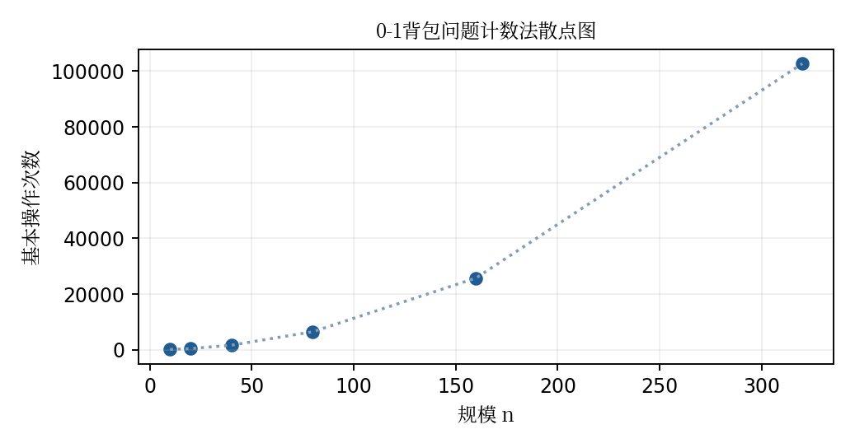
图7 0-1背包问题基本操作次数随规模变化散点图
结果分析：实测次数与n(n+1)完全一致。当n从160增至320，次数从25760增至102720，比值约3.99。 这些有限规模数据支持本次工作量分析，渐进阶仍由循环求和及输入参数共同确定。
最长递增子序列 LIS规模实验
n为序列长度，输入0,1,…,n−1。期望LIS长度n，统计所有前驱比较。
数据规模n | 实际基本操作次数 | 程序输出结果 | 核验
10 | 45 | 10 | 通过
20 | 190 | 20 | 通过
40 | 780 | 40 | 通过
80 | 3160 | 80 | 通过
160 | 12720 | 160 | 通过
320 | 51040 | 320 | 通过
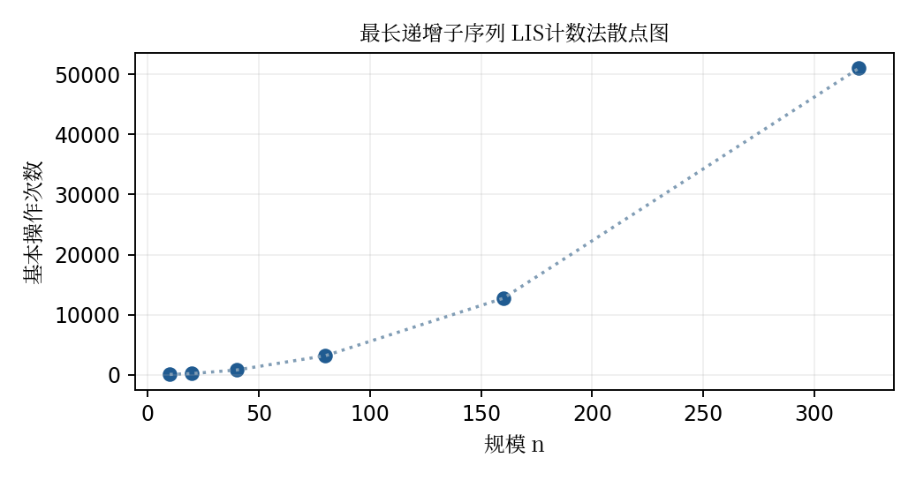
图8 最长递增子序列 LIS基本操作次数随规模变化散点图
结果分析：实测次数与n(n−1)/2完全一致。160→320时次数由12720增至51040，比值约4.01。 这些有限规模数据支持本次工作量分析，渐进阶仍由循环求和及输入参数共同确定。
数塔问题规模实验
n为层数，每个节点均为1。期望最大路径和n，统计非底层节点的更新。
数据规模n | 实际基本操作次数 | 程序输出结果 | 核验
10 | 45 | 10 | 通过
20 | 190 | 20 | 通过
40 | 780 | 40 | 通过
80 | 3160 | 80 | 通过
160 | 12720 | 160 | 通过
320 | 51040 | 320 | 通过
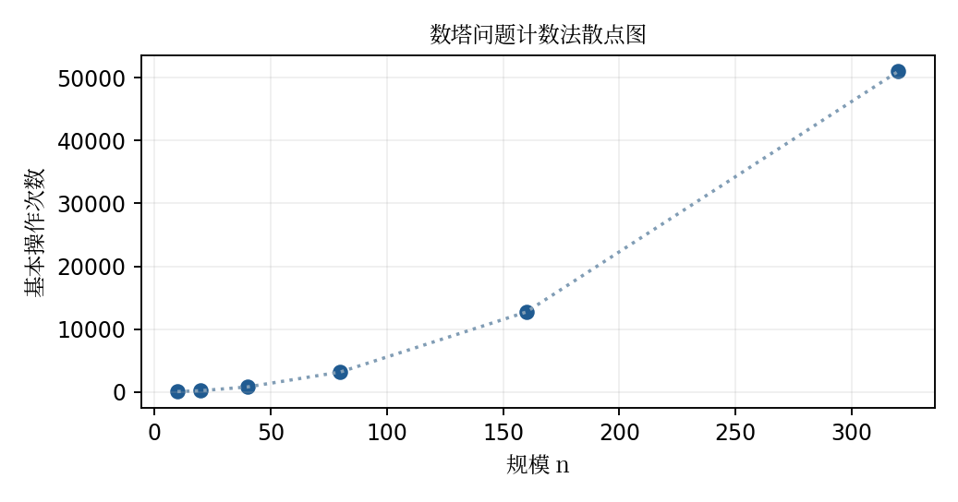
图9 数塔问题基本操作次数随规模变化散点图
结果分析：实测次数与n(n−1)/2完全一致。160→320时次数由12720增至51040，体现平方增长。 这些有限规模数据支持本次工作量分析，渐进阶仍由循环求和及输入参数共同确定。
最长公共子序列 LCS规模实验
两串长度均为n且全部由字符A组成。期望LCS长度n，统计二维表转移。
数据规模n | 实际基本操作次数 | 程序输出结果 | 核验
10 | 100 | 10 | 通过
20 | 400 | 20 | 通过
40 | 1600 | 40 | 通过
80 | 6400 | 80 | 通过
160 | 25600 | 160 | 通过
320 | 102400 | 320 | 通过
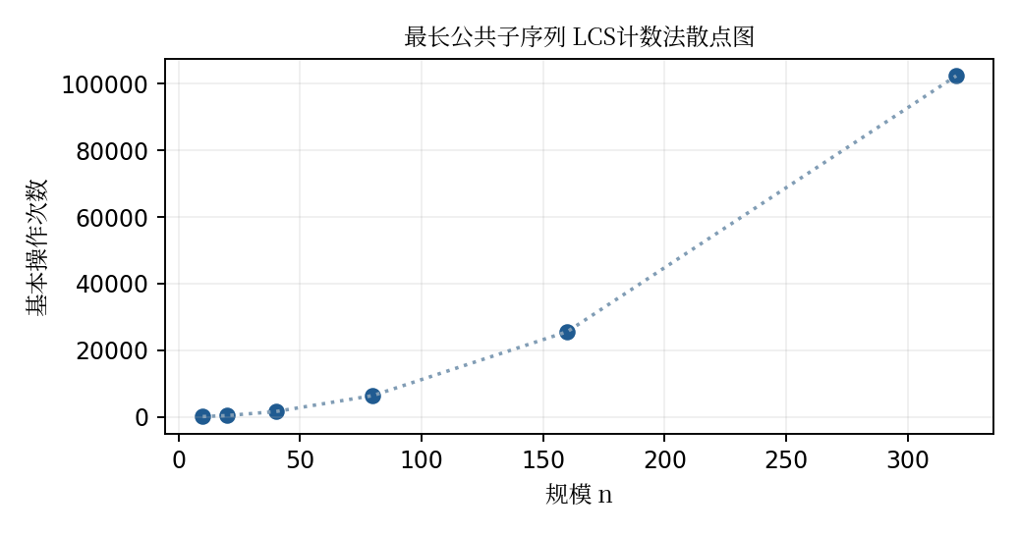
图10 最长公共子序列 LCS基本操作次数随规模变化散点图
结果分析：实测次数与n²完全一致。n加倍时次数严格变为4倍。 这些有限规模数据支持本次工作量分析，渐进阶仍由循环求和及输入参数共同确定。
钢条切割问题规模实验
n为钢条长度，p[i]=i。期望最大收益n，统计首段长度的枚举。
数据规模n | 实际基本操作次数 | 程序输出结果 | 核验
10 | 55 | 10 | 通过
20 | 210 | 20 | 通过
40 | 820 | 40 | 通过
80 | 3240 | 80 | 通过
160 | 12880 | 160 | 通过
320 | 51360 | 320 | 通过
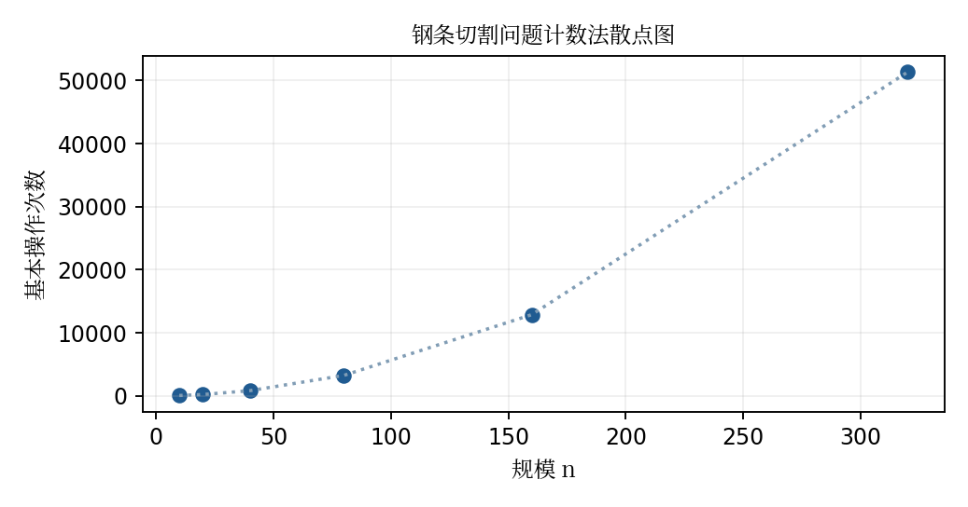
图11 钢条切割问题基本操作次数随规模变化散点图
结果分析：实测次数与n(n+1)/2完全一致。160→320时次数由12880增至51360，比值约3.99。 这些有限规模数据支持本次工作量分析，渐进阶仍由循环求和及输入参数共同确定。
多段图最短路径问题规模实验
V=n，每个顶点作为一个阶段；加入u→u+1及u→u+2的合法边，权值为终点编号减起点编号。E=2n−3，所有顶点可达，期望距离n−1。统计出边松弛尝试。
数据规模n | 实际基本操作次数 | 程序输出结果 | 核验
10 | 17 | 9 | 通过
20 | 37 | 19 | 通过
40 | 77 | 39 | 通过
80 | 157 | 79 | 通过
160 | 317 | 159 | 通过
320 | 637 | 319 | 通过
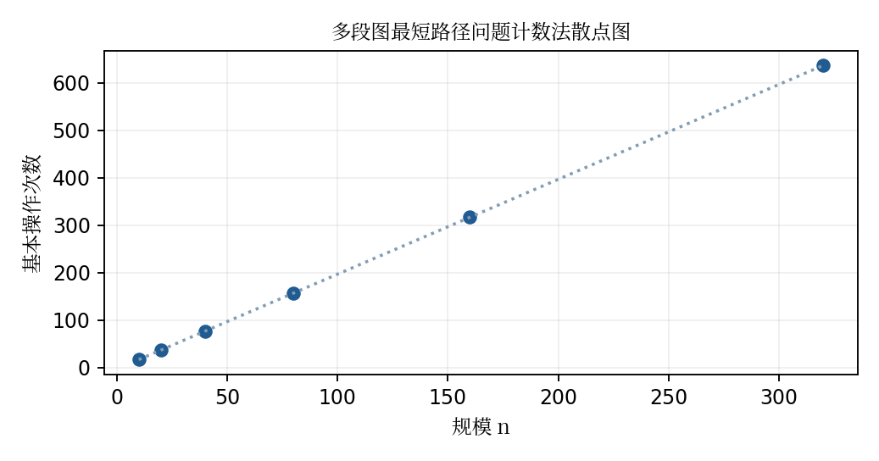
图12 多段图最短路径问题基本操作次数随规模变化散点图
结果分析：实测次数与2n−3完全一致。160→320时次数由317增至637，比值约2.01，符合该稀疏图族的线性增长。 这些有限规模数据支持本次工作量分析，渐进阶仍由循环求和及输入参数共同确定。
（4）空间复杂性简述
问题 | 当前报告实现的空间复杂度 | 说明
0-1背包 | Θ((n+1)(W+1)) | 二维dp占主导；chosen和输入数组O(n)。仅求价值可滚动至O(W)。
LIS | Θ(n) | 输入、dp、pre及回溯序列均为线性存储。
数塔 | Θ(n²) | a、dp、choice均为二维方阵，路径直接输出；仅求和时可滚动至O(n)。
LCS | Θ((m+1)(n+1)) | 二维表加字符串及答案O(m+n)；仅求长度可滚动至O(min(m,n))。
钢条 | Θ(n) | p、dp、cut为线性数组。
多段图 | Θ(V+E) | 邻接表O(V+E)，d、pre与path为O(V)。
上表按实际程序同时保留的存储统计；不把“可优化后的空间”当作当前实现。二维表及choice/pre使最优解回溯更直接，滚动优化前应考虑路径恢复的额外需要。
六、实验总结
本次实验完成了六个动态规划问题的状态设计、转移推导、程序实现和最优方案回溯，并通过25项典型及边界测试和36组规模计数实验核对结果。实验表明，初始化、严格递增条件、不可达状态和拓扑顺序都会影响正确性；状态数及每次转移的代价共同决定时间复杂度。计数实验与循环求和一致，同时说明背包容量、LCS双串长度和图的边数是不能省略的复杂度参数。后续可在保证路径恢复正确的前提下研究滚动数组，以及O(n log n)的LIS算法。

